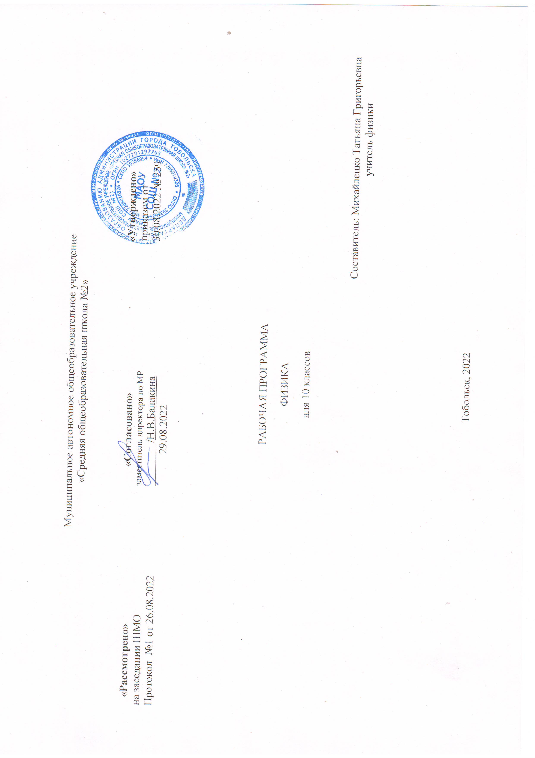
Рабочая программа на основе ФГОС ООО (утверждённого приказом Минобрнауки России от 17.12.2010 №1897, в ред. от 11.12.2020). Примерные программы по учебным предметам. Физика, 10 - 11 классы, автор: А.В. Шаталин к линии УМК, Г.Я. Мякишев, Б.Б. Буховцев, Н.Н. Соцкий. (Москва, Просвещение, 2016г.), рекомендованной Министерством образования и науки Российской Федерации.
Учебник: Физика 10 класс для учащихся общеобразовательных организаций / Г.Я Мякишев, Б.Б. Буховцев, Н.Н. Соцкий – М: Просвещение 2018г., рекомендованный Министерством образования и науки Российской Федерации.Количество часов по учебному плану: 10 класс: в год 68 часов, в неделю 2 часа.
Планируемые результаты освоения учебного предмета

Личностными результатами обучения физике в основой школе являются:
— умение управлять своей познавательной деятельностью;
— готовность и способность к образованию, в том числе самообразованию, на протяжении всей жизни; сознательное отношение к непрерывному образованию как условию успешной профессиональной и общественной деятельности;
— умение сотрудничать со взрослым, сверстниками, детьми младшего возраста в образовательной, учебно -исследовательской, проектной и других видах деятельности;
— сформированность мировоззрения, соответствующего современному уровню развития науки; осознание значимости науки, владения достоверной информацией о передовых достижениях и открытиях мировой и отечественной науки; заинтересованность в научных знаниях об устройстве мира и общества; готовность к научно-техническому творчеству;
— чувство гордости за российскую физическую науку, гуманизм;
— положительное отношение к труду, целеустремлённость;
— экологическая культура, бережное отношение к родной земле, природным богатствам России и мира, понимание ответственности за состояние природных ресурсов и разумное природопользование.
Метапредметными результатами освоения выпускниками средней школы программы по физике являются:
1) освоение регулятивных универсальных учебных действий:
— самостоятельно определять цели, ставить и формулировать собственные задачи в образовательной деятельности и жизненных ситуациях;
— оценивать ресурсы, в том числе время и другие нематериальные ресурсы, необходимые для достижения поставленной ранее цели;
— сопоставлять имеющиеся возможности и необходимые для достижения цели ресурсы;
— определять несколько путей достижения поставленной цели;
— задавать параметры и критерии, по которым можно определить, что цель достигнута;
— сопоставлять полученный результат деятельности с поставленной заранее целью;
— осознавать последствия достижения поставленной цели в деятельности, собственной жизни и жизни окружающих людей;
2) освоение познавательных универсальных учебных действий:
— критически оценивать и интерпретировать информацию с разных позиций;
— распознавать и фиксировать противоречия в информационных источниках;
— использовать различные модельно -схематические средства для представления выявленных в информационных источниках противоречий;
— осуществлять развёрнутый информационный поиск и ставить на его основе новые (учебные и познавательные) задачи;
— искать и находить обобщённые способы решения задач;
— приводить критические аргументы как в отношении собственного суждения, так и в отношении действий и суждений другого человека;
— анализировать и преобразовывать проблемно -противоречивые ситуации;
— выходить за рамки учебного предмета и осуществлять целенаправленный поиск возможности широкого переноса средств и способов действия;
— выстраивать индивидуальную образовательную траекторию, учитывая ограничения со стороны других участников и ресурсные ограничения;
— занимать разные позиции в познавательной деятельности (быть учеником и учителем; формулировать образовательный запрос и выполнять консультативные функции самостоятельно; ставить проблему и работать над её решением; управлять совместной познавательной деятельностью и подчиняться);
3) освоение коммуникативных универсальных учебных действий:
— осуществлять деловую коммуникацию как со сверстниками, так и со взрослыми (как внутри образовательной организации, так и за её пределами);
— при осуществлении групповой работы быть как руководителем, так и членом проектной команды в разных ролях (генератором идей, критиком, исполнителем, презентующим и т. д.);
— развёрнуто, логично и точно излагать свою точку зрения с использованием адекватных (устных и письменных) языковых средств;
— распознавать конфликтогенные ситуации и предотвращать конфликты до их активной фазы;
— согласовывать позиции членов команды в процессе работы над общим продуктом/решением;
— представлять публично результаты индивидуальной и групповой деятельности как перед знакомой, так и перед незнакомой аудиторией;
— подбирать партнёров для деловой коммуникации, исходя из соображений результативности взаимодействия, а не личных симпатий;
— воспринимать критические замечания как ресурс собственного развития;
— точно и ёмко формулировать как критические, так и одобрительные замечания в адрес других людей в рамках деловой и образовательной коммуникации, избегая при этом личностных оценочных суждений.
Предметными результатами освоения выпускниками средней школы программы по физике на базовом уровне являются:
— сформированность представлений о закономерной связи и познаваемости явлений природы, об объективности научного знания, о роли и месте физики в современной научной картине мира; понимание роли физики в формировании кругозора и функциональной грамотности человека для решения практических задач;
— владение основополагающими физическими понятиями, закономерностями, законами и теориями; уверенное пользование физической терминологией и символикой;
— сформированность представлений о физической сущности явлений природы (механических, тепловых, электромагнитных и квантовых), видах материи (вещество и поле), движении как способе существования материи; усвоение основных идей механики, атомно-молекулярного учения о строении вещества, элементов электродинамики и квантовой физики; овладение понятийным аппаратом и символическим языком физики;
— владение основными методами научного познания, используемыми в физике: наблюдение, описание, измерение, эксперимент; владение умениями обрабатывать результаты измерений, обнаруживать зависимость между физическими величинами, объяснять полученные результаты и делать выводы;
— владение умениями выдвигать гипотезы на основе знания основополагающих физических закономерностей и законов, проверять их экспериментальными средствами, формулируя цель исследования; владение умениями описывать и объяснять самостоятельно проведённые эксперименты, анализировать результаты полученной из экспериментов информации, определять достоверность полученного результата;
— умение решать простые физические задачи;
— сформированность умения применять полученные знания для объяснения условий протекания физических явлений в природе и для принятия практических решений в повседневной жизни;
— понимание физических основ и принципов действия (работы) машин и механизмов, средств передвижения и связи, бытовых приборов, промышленных технологических процессов, влияния их на окружающую среду; осознание возможных причин техногенных и экологических катастроф;
— сформированность собственной позиции по отношению к физической информации, получаемой из разных источников.
Предметные результаты освоения выпускниками средней школы программы по физике на углублённом уровне должны включать требования к результатам освоения базового курса и дополнительно отражать:
— сформированность системы знаний об общих физических закономерностях, законах и теориях и представлений о действии во Вселенной физических законов, открытых в земных условиях;
— отработанность умения исследовать и анализировать разнообразные физические явления и свойства объектов, объяснять геофизические явления и принципы работы и характеристики приборов и устройств;
— умение решать сложные задачи;
— владение умениями выдвигать гипотезы на основе знания основополагающих физических закономерностей и законов, проверять их экспериментальными средствами, формулируя цель исследования;
— владение методами самостоятельного планирования и проведения физических экспериментов, описания и анализа полученной измерительной информации, определения достоверности полученного результата;
— сформированность умений прогнозировать, анализировать и оценивать последствия бытовой и производственной деятельности человека, связанной с физическими процессами, с позиций экологической безопасности.

В результате изучения учебного предмета «Физика» на уровне среднего общего образования:
Выпускник на базовом уровне научится:
– демонстрировать на примерах роль и место физики в формировании современной научной картины мира, в развитии современной техники и технологий, в практической деятельности людей;
– демонстрировать на примерах взаимосвязь между физикой и другими естественными науками;
– устанавливать взаимосвязь естественно-научных явлений и применять основные физические модели для их описания и объяснения;
– использовать информацию физического содержания при решении учебных, практических, проектных и исследовательских задач, интегрируя информацию из различных источников и критически её оценивая;
– различать и уметь использовать в учебно -исследовательской деятельности методы научного познания (наблюдение, описание, измерение, эксперимент, выдвижение гипотезы, моделирование и др.) и формы научного познания (факты, законы, теории), демонстрируя на примерах их роль и место в научном познании;
– проводить прямые и косвенные изменения физических величин, выбирая измерительные приборы с учётом необходимой точности измерений, планировать ход измерений, получать значение измеряемой величины и оценивать относительную погрешность по заданным формулам;
– проводить исследования зависимостей между физическими величинами: проводить измерения и определять на основе исследования значение параметров, характеризующих данную зависимость между величинами, и делать вывод с учётом погрешности измерений;
– использовать для описания характера протекания физических процессов физические величины и демонстрировать взаимосвязь между ними;
– использовать для описания характера протекания физических процессов физические законы с учётом границ их применимости;
– решать качественные задачи (в том числе и межпредметного характера): используя модели, физические величины и законы, выстраивать логически верную цепочку объяснения (доказательства) предложенного в задаче процесса (явления);
– решать расчётные задачи с явно заданной физической моделью: на основе анализа условия задачи выделять физическую модель, находить физические величины и законы, необходимые и достаточные для её решения, проводить расчёты и проверять полученный результат;
– учитывать границы применения изученных физических моделей при решении физических и межпредметных задач;
– использовать информацию и применять знания о принципах работы и основных характеристиках изученных машин, приборов и других технических устройств для решения практических, учебно-исследовательских и проектных задач;
– использовать знания о физических объектах и процессах в повседневной жизни для обеспечения безопасности при обращении с приборами и техническими устройствами, для сохранения здоровья и соблюдения норм экологического поведения в окружающей среде, для принятия решений в повседневной жизни.
Выпускник на базовом уровне получит возможность научиться:
– понимать и объяснять целостность физической теории, различать границы её применимости и место в ряду других физических теорий;
– владеть приёмами построения теоретических доказательств, а также прогнозирования особенностей протекания физических явлений и процессов на основе полученных теоретических выводов и доказательств;
– характеризовать системную связь между основополагающими научными понятиями: пространство, время, материя (вещество, поле), движение, сила, энергия;
– выдвигать гипотезы на основе знания основополагающих физических закономерностей и законов;
– самостоятельно планировать и проводить физические эксперименты;
– характеризовать глобальные проблемы, стоящие перед человечеством: энергетические, сырьевые, экологические, – и роль физики в решении этих проблем;
– решать практико -ориентированные качественные и расчётные физические задачи с выбором физической модели, используя несколько физических законов или формул, связывающих известные физические величины, в контексте межпредметных связей;
– объяснять принципы работы и характеристики изученных машин, приборов и технических устройств;
– объяснять условия применения физических моделей при решении физических задач, находить адекватную предложенной задаче физическую модель, разрешать проблему как на основе имеющихся знаний, так и при помощи методов оценки.

Содержание учебного предмета

Физика и естественно-научный метод познания природы
Физика – фундаментальная наука о природе. Методы научного исследования физических явлений. Моделирование физических явлений и процессов. Физический закон – границы применимости. Физические теории и принцип соответствия. Роль и место физики в
формировании современной научной картины мира, в практической деятельности людей.
Механика
Границы применимости классической механики. Важнейшие кинематические
характеристики – перемещение, скорость, ускорение. Основные модели тел и движений.
Взаимодействие тел. Законы Всемирного тяготения, Гука, сухого трения. Инерциальная система отсчета. Законы механики Ньютона.
Импульс материальной точки и системы. Изменение и сохранение импульса.
Механическая энергия системы тел. Закон сохранения механической энергии. Работа силы.
Равновесие материальной точки и твёрдого тела. Условия равновесия. Момент силы. Равновесие жидкости и газа. Движение жидкостей и газов.
Механические колебания и волны. Превращения энергии при колебаниях. Энергия волны.
Молекулярная физика и термодинамика
Молекулярно - кинетическая теория (МКТ) строения вещества и ее экспериментальные доказательства. Абсолютная температура как мера средней кинетической энергии теплового движения частиц вещества. Модель идеального газа. Давление газа. Уравнение состояния идеального газа. Уравнение Менделеева–Клапейрона. Агрегатные состояния вещества.
Внутренняя энергия. Работа и теплопередача как способы изменения внутренней энергии. Первый закон термодинамики. Необратимость тепловых процессов. Принципы действия тепловых машин.
Электродинамика
Электрическое поле. Закон Кулона. Напряжённость и потенциал электростатического поля. Проводники, полупроводники и диэлектрики. Конденсатор.
Постоянный электрический ток. Электродвижущая сила. Закон Ома для полной цепи. Электрический ток в проводниках, электролитах, полупроводниках, газах и вакууме.
Сверхпроводимость.

Тема раздела | Количество часов
Введение. | 1
Раздел 1. Механика | 27
Тема 1. Кинематика | 6
Тема 2. Динамика | 9
Тема 3. Законы сохранения | 7
Тема 4. Статика. Основы гидромеханики. | 5
Раздел 2. Молекулярная физика и термодинамика. | 18
Тема 1. Основы МКТ. | 10
Тема 2. Термодинамика. | 8
Раздел 3. Электродинамика. | 18
Тема 1. Электростатика. | 6
Тема 2. Законы постоянного тока. | 8
Тема 3. Электрический ток в различных средах. | 4
Повторение. | 4
Итого | 68

Тематическое планирование с указанием количества часов, отводимых на освоение каждой темы

№  п/п | Раздел, тема урока | Количество часов | Дата | Реализация воспитательного потенциала урока
1 | Физика и познание мира. | 1 | 07.09. 2022
2 | Основные понятия кинематики. | 1 | 08.09 | применение на уроке интерактивных форм работы учащихся: - интеллектуальных игр, стимулирующих познавательную мотивацию школьников
3 | Скорость. Равномерное прямолинейное движение. | 1 | 14.09
4 | Относительность механического движения. | 1 | 14.09
5 | Равноускоренное прямолинейное движение. | 1 | 21.09
6 | Свободное падение тел. | 1 | 21.09
7 | Равномерное движение точки по окружности. Лабораторная работа № 1 «Изучение движения тела по окружности». | 1 | 28.09
8 | Масса и сила. Законы Ньютона. | 1 | 28.09
9 | Решение задач на законы Ньютона. | 1 | 05.10
10 | Силы в механике. Гравитационные силы. | 1 | 07.10
11 | Сила тяжести. Вес тела. | 1 | 12.10
12 | Сила упругости. Лабораторная работа № 2 «Измерение жёсткости пружины». | 1 | 14.10
13 | Силы трения. | 1 | 19.10
14 | Лабораторная работа № 3 «Измерение коэффициента трения скольжения». | 1 | 21.10 | формирование коммуникативной компетентности в общении и сотрудничестве со сверстниками
15 | Решение задач по теме: «Кинематика и динамика». | 1 | 29.10
16 | Контрольная работа №1 по теме «Кинематика и динамика». | 1 | 29.10
17 | Импульс. Закон сохранения импульса. | 1 | 09.11
18 | Реактивное движение. | 1 | 09.11
19 | Работа силы. Мощность. | 1 | 16.11
20 | Энергия. Закон сохранения энергии. | 1 | 16.11
21 | Лабораторная работа № 4 «Изучение закона сохранения механической энергии». | 1 | 23.11
22 | Решение задач по теме: «Законы сохранения». | 1 | 23.11
23 | Зачёт по теме «Законы по сохранения». | 1 | 29.11
24 | Равновесие материальной точки и твёрдого тела. | 1 | 29.11
25 | Момент силы. Лабораторная работа № 5 «Изучение равновесия тела под действием нескольких сил». | 1 | 07.12
26 | Решение задач на законы сохранения. | 1 | 07.12
27 | Решение задач по теме: «Механика». | 1 | 14.12
28 | Контрольная работа №2 теме «Механика». | 1 | 14.12
29 | Основные положения молекулярно -кинетической теории. | 1 | 21.12
30 | Идеальный газ. Основное уравнение МКТ идеального газа. | 1 | 21.12
31 | Температура. Лабораторная работа № 6 «Измерение температуры жидкостными и цифровыми термометрами». | 1 | 28.12
32 | Уравнение состояния идеального газа. | 1 | 28.12
33 | Газовые законы. Лабораторная работа № 7 «Опытная проверка закона Гей – Люссака». | 1 | 11.01.2023
34 | Решение задач на уравнение Менделеева. - Клапейрона и газовые законы. | 1 | 11.01
35 | Взаимные превращения жидкости и газа. Насыщенные и ненасыщенные пары. | 1 | 18.01
36 | Модель строения жидкости. Поверхностное натяжение. | 1 | 18.01
37 | Кристаллические и аморфные тела. | 1 | 25.01
38 | Зачёт по теме: «Основы МКТ». | 1 | 25.01
39 | Внутренняя энергия. | 1 | 01.02
40 | Работа в термодинамике | 1 | 01.02
41 | Решение задач по теме: «Внутренняя энергия и работа» | 1 | 08.02
42 | Теплопередача. Количество теплоты. | 1 | 08.02
43 | Первый и второй законы термодинамики. | 1 | 15.02
44 | Тепловые двигатели. | 1 | 15.02
45 | Решение задач по теме: «Термодинамика». | 1 | 22.02
46 | Контрольная работа № 3 по теме: «Молекулярная физика и термодинамика». | 1 | 22.02
47 | Электрический заряд. Закон сохранения электрического заряда. | 1 | 01.03
48 | Закон Кулона. | 1 | 01.03
49 | Электрическое поле. Напряжённость электрического поля. | 1 | 15.03
50 | Решение задач по теме: Напряжённость. | 1 | 15.03
51 | Принцип суперпозиции электрических полей. | 1 | 22.03
52 | Электрическая ёмкость. Конденсаторы. | 1 | 22.03
53 | Электрический ток. Сила тока, напряжение, сопротивление. | 1 | 05.04 | применение на уроке интерактивных форм работы учащихся: - интеллектуальных игр, стимулирующих познавательную мотивацию школьников
54 | Электрические цепи. Последовательное и параллельное соединение проводников. | 1 | 05.04
55 | Лабораторная работа № 8 «Изучение последовательного и параллельного соединения проводников». | 1 | 12.04
56 | Работа и мощность тока. | 1 | 12.04
57 | Закон Джоуля – Ленца. | 1 | 19.04
58 | Электродвижущая сила. Закон Ома для полной цепи. | 1 | 19.04
59 | Лабораторная работа № 9 «Определение ЭДС источника тока». | 1 | 26.04
60 | Зачёт по теме: «Законы постоянного тока». | 1 | 26.04
61 | Электрический ток в металлах. Электрический ток в полупроводниках. | 1 | 03.05
62 | Электрический ток в электролитах. Электрический ток в вакууме и в газах. | 1 | 03.05
63 | Решение задач по теме: «Электродинамика». | 1 | 10.05
64 | Контрольная работа №4 по теме: «Электродинамика». | 1 | 10.05
65 | Повторение по темам: «Механика. Молекулярная физика. Электродинамика». | 1 | 17.05
66 | Годовая контрольная работа. | 1 | 17.05
67 | Работа над ошибками по годовой контрольной работе. | 1 | 24.05
68 | Итоговое повторение за курс 10 класса. | 1 | 24.05
Для слепых и слабовидящих обучающихся: владение правилами записи физических формул рельефно-точечной системы обозначений Л.Брайля

